ადმინისტრაციული და აკადემიური პერსონალის გზამკვლევი:

სარჩევი:
- მობილობის ხელშეკრულების შევსება
- ფრენის ბილეთები
- კონტაქტები/ოფიციალური ფოტოები/საჩუქრები
- საკონტაქტო ინფორმაცია

მობილობის ხელშეკრულების შევსება:
აპლიკაციის შევსებისა იწყება მობილობის ხელშეკრულებით. აკადემიური და ადმინისტრაციული პერსონალის მობილობის ხელშეკრულებების გადმოწერა შესაძლებელია აქედან.
Teaching - აკადემიური თანამშრომლებისთვის, Training - ადმინისტრაციული თანამშრომლებისთვის.
ადმინისტრაციული/აკადემიური პერსონალის მობილობის ხელშეკრულების შევსება:

პირველ რიგში, ინფორმაციის შევსება იწყება მობილობის პერიოდის მითითებით - “Planned Period of the activity: მაგ: 27.06.2023 – 03.07.2023, კანდიდატმა ასევე უნდა მიუთითოს მობილობის ხანგრძლივობა (მოკლევადიანი მობილობები უმეტესად ერთკვირიანია, დღეების რაოდენობის მითითება ხდება გამგზავრების დღეების გამოკლებით) - ანუ 5 დღე.
ზედა მარჯვენა კუთხეში უნდა მიეთითოს მონაწილის სახელი და გვარი, უნივერსიტეტის დასახელება (ქართულ-ამერიკული უნივერსიტეტი).
მობილობის ხელშეკრულება ივსება ინგლისურ ენაზე.
“The Staff Member” – ამ ნაწილში ივსება ადმინისტრაციული/აკადემიური პერსონალის ზოგადი ინფორმაცია, Last Name – გვარი, First name – სახელი, Seniority: (თუ 10 წელზე ნაკლებია გასული, რაც კანდიდატი აღნიშნულ სფეროში მოღვაწეობს, მაშინ უნდა მიუთითოს Junior, თუ 10 დან 20 წლამდეა - მაშინ Intermediate, თუ 20 წელზე მეტია - მაშინ Senior) (აღნიშნული ინფორმაციის გადამოწმება შესაძლებელია იმავე დოკუმენტის დანართში), Nationality – ეროვნება (მოქალაქეობა და არა ეთნიკურობა), Sex: სქესი, Academic Year - თუ გამგზავრება ხდება 2023 წლის შემოდგომის სემესტრში, მაშინ მითითებული უნდა იქნას 2023-24 წელი, email - აღნიშნული კანდიდატის გაუს მეილი.
The sending Institution: ამ ნაწილში უნდა შეივსოს ქართულ-ამერიკული უნივერსიტეტის ინფორმაცია. Erasmus Code- ამ გრაფის შევსება არ ხდება, Country/country code-ში იწერება - GE, Faculty/Department-ში - რომელ ფაკულტეტს, დეპარტამენტს წარმოადგენს აღნიშნული პიროვნება, მაგალითად: საერთაშორისო ურთიერთობების დეპარტამენტი, ჰუმანიტარულ მეცნიერებათა დეპარტამენტი.. ა.შ.., Contact person name and position – Tamara Mechurchlishvili, Head of International Relations Department; Contact person e-mail: t.mechurchlishvili@gau.edu.ge .

The Receiving Institution/ Enterprise: ამ გრაფაში ივსება მიმღები უნივერსიტეტის ინფორმაცია (ინფორმაციის მოძიება შესაძლებელია „Google”-ს გამოყენებით). Type of Enterprise - University, Size of enterprise - აქ უნდა მიეთითოს რა რაოდენობის ადამიანები ჰყავს აღნიშნულ უნივერსიტეტს დასაქმებული.

“Section to be completed before the mobility”:
Language of training-ში უნდა მიეთითოს ინგლისური.
ამ სექციაში დარჩენილ კითხვებს პასუხი უნდა გაეცეს მობილობაში მონაწილეობის მიზნებიდან გამომდინარე. Overall Objectives of the mobility - ამ ნაწილში უნდა მიეთითოს კანდიდატის მობილობის ზოგადი მიზნები, Added value of the mobility - რატომ არის აღნიშნული მობილობა კანდიდატისთვის მნიშვნელოვანი, Activities to be carried out - რა აქტივობებს განახორციელებენ კანდიდატები მობილობის პერიოდში (ლექციების ჩატარება, დეპარტამენტებთან ვიზიტი ა.შ.), expected outcomes and impact - მობილობის მოსალოდნელი შედეგები.
staff member-ში უნდა მიეთითოს კანდიდატის (ვინც აპლიკაციას ავსებს) სახელი და გვარი, ქვედა ხაზზე საჭიროა ხელის მოწერა და თარიღის მითითება, The sending institution/enterprize- ამ ნაწილს ავსებს საერთაშორისო ურთიერთობების დეპარტამენტი (ივსება აპლიკანტის კანდიდატურის არჩევის შემდგომ). The receiving institution - ამ ნაწილს ხელს აწერს მიმღები უნივერსიტეტი. აპლიკანტმა აღნიშნული დოკუმენტი მიმღებ უნივერსიტეტთან ხელმოსაწერად უნდა გადაგზავნოს მისი კანდიდატურის შერჩევის და ქართულ-ამერიკული უნივერსიტეტის საერთაშორისო დეპარტამენტის მიერ ხელმოწერის შემდგომ.

ფრენის ბილეთები:
ფრენის ბილეთების შეძენა უმჯობესია მოხდეს კანდიდატურის შერჩევიდან მალევე. პერსონალი ბილეთებს ყიდულობს საკუთარი ხარჯებით, აღნიშნული თანხა ანაზღაურდება (მიმღები უნივერსიტეტის მიერ) ვიზიტის პერიოდში ან დასრულებიდან რამდენიმე დღეში. თანხის მიღების რამდენიმე ვარიანტია: ნაღდი ანგარიშსწორება, ბარათზე დარიცხვა. ფრენის ბილეთებისთვის გამოყოფილია გარკვეული რაოდენობის თანხა, მანძილის შესაბამისად.
მგზავრობის ღირებულების გამოთვლა კანდიდატს შეუძლია სპეციალური კალკულატორის საშუალებით: http://ec.europa.eu/dgs/education_culture/tools/distance_en.htm
შემდეგ კი იხელმძღვანელოს აღნიშნულით: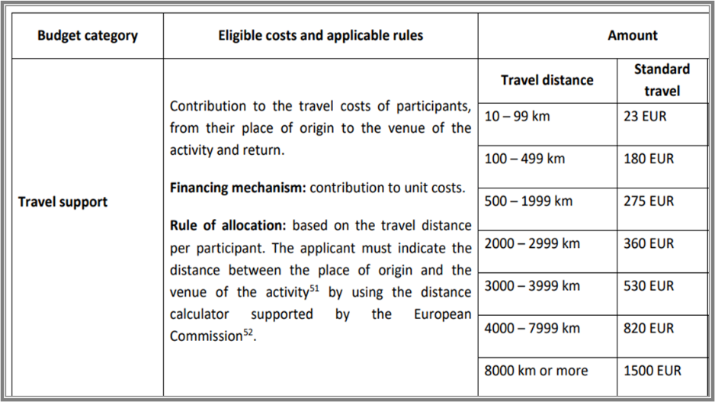
დღიურად გაცემული თანხა ქვეყნების მიხედვით:

კონტაქტები/ოფიციალური ფოტოები/საჩუქრები:
აუცილებელია მიმღებ უნივერსიტეტში ვიზიტისას ოფიციალური ფოტოების გადაღება (მიმღები უნივერსიტეტის წარმომადგენლებთან ერთად). აღნიშნული ფოტოები გამოქვეყნდება გაუს ვებ გვერდზე.
ასევე, არჩეულმა კანდიდატმა მიმღებ უნივერსიტეტში ვიზიტის შემდეგ მიღებული საკონტაქტო ინფორმაცია/სავიზიტო ბარათები უნდა გადაუგზავნოს გაუს საერთაშორისო ურთიერთობების დეპარტამენტს.
აუცილებელია კანდიდატებმა გამგზავრებისას წაიღონ გაუს ბრენდირებული საჩუქრები - აღნიშნული ინფორმაციისთვის უნდა დაუკავშირდნენ გაუს საერთაშორისო ურთიერთობების დეპარტამენტს.

საკონტაქტო ინფორმაცია:
დამატებითი კითხვების შემთხვევაში - საკონტაქტო ინფორმაცია: t.mechurchlishvili@gau.edu.ge

